Утверждено
решением Совета депутатов
Наро-Фоминского городского округа
Московской области
от _______ « ______»

Приложение № 22
к решению Совета депутатов
Наро-Фоминского городского округа
Московской области
от 24.03.2020 № 4/46

Внесение изменений в генеральный план Наро-фоминского городского округа московской области применительно к земельному участку с кадастровым номером 50:26:0031304:320

Изменения в Генеральный план Наро-Фоминского городского округа Московской области применительно к применительно к земельному участку с кадастровым номером 50:26:0031304:320», подготовленного Государственным автономным учреждением Московской области «Научно-исследовательский и проектный институт градостроительства» (ГАУ МО «НИиПИ градостроительства») на основании договора
от 24.09.2025 № 453-2025-Э.
Состав документов генерального плана городского округа определен в соответствии со ст. 23 Градостроительного кодекса Российской Федерации.
В соответствии с частью 9 статьи 23 ГрК РФ предусматривается возможность установления законодательством субъектов Российской Федерации особенностей подготовки генерального плана:
- подготовка генерального плана городского округа может осуществляться применительно к отдельным территориям городского округа за границами населенных пунктов без последующего внесения в генеральный план изменений, относящихся к другим частям территорий городского округа;
- генеральный план городского округа может не содержать карту планируемого размещения объектов местного значения городского округа. В этом случае такая карта подлежит утверждению местной администрацией в порядке, установленном нормативным правовым актом органа государственной власти субъекта Российской Федерации;
- положение о территориальном планировании вместо сведений о видах, назначении и наименованиях планируемых для размещения объектов местного значения городского округа, об их основных характеристиках, местоположении может содержать сведения о потребности в указанных объектах местного значения без указания их основных характеристик и местоположения.
Данные особенности установлены в статье 13 Закона Московской области № 36/2007-ОЗ «О Генеральном плане развития Московской области».
Действующий Генеральный план Наро-Фоминского городского округа Московской области утверждён решением Совета депутатов Наро-Фоминского городского округа от 24.03.2020 № 4/46 «Об утверждении Генерального плана Наро-Фоминского городского округа Московской области» (с учётом внесённых изменений).
Материалы проекта «Внесения изменений в генеральный план Наро-Фоминского городского округа Московской области применительно к земельному участку с кадастровым номером 50:26:0031304:320» подготовлены на основании распоряжения Комитета по архитектуре и градостроительству Московской области от 12.09.2025 № 33РВ-960 «О подготовке проекта внесения изменений в генеральный план Наро-Фоминского городского округа Московской области применительно к земельному участку с кадастровым номером 50:26:0031304:320».
Комитетом по архитектуре и градостроительству Московской области принято решение об учете предложений в проекте внесения изменений в генеральный план (протокол от 06.08.2025 № 31) в отношении земельного участка с кадастровым номером 50:26:0031304:320 в части изменения на функциональную зону - производственная зона (П).
Документ территориального планирования разработан на расчётный срок – 2045 год, с выделением первой очереди реализации генерального плана - 2031 год.
Материалы проекта «Внесения изменений в генеральный план Наро-Фоминского городского округа Московской области применительно к земельному участку с кадастровым номером 50:26:0031304:320» подготовлены в соответствии с нормативными правовыми актами Российской Федерации и Московской области в действующих редакциях на момент выпуска.
- ОБЩИЕ СВЕДЕНИЯ

Земельный участок 50:26:0031304:320 расположен в северной части Наро-Фоминского городского округа Московской области.
Границы населённых пунктов и функциональное зонирование территории
Наро-Фоминского городского округа утверждены в составе Генерального плана
Наро-Фоминского городского округа Московской области, утверждённого решением Совета депутатов Наро-Фоминского городского округа от 24.03.2020 № 4/46 «Об утверждении Генерального плана Наро-Фоминского городского округа Московской области» (с учётом внесённых изменений).
Согласно действующей редакции Генерального плана Наро-Фоминского городского округа земельный участок с кадастровым номером 50:26:0031304:320 относится к отдельным территориям городского округа за границами населенных пунктов. На земельном участке установлена функциональная зона СХ3 - производственная зона сельскохозяйственных предприятий.
В соответствии с публичной кадастровой картой площадь земельного участка с кадастровым номером 50:26:0031304:320, составляет площадь 30,34 га. Категории земель – Земли сельскохозяйственного назначения, вид разрешенного использования – Для сельскохозяйственного производства.
В настоящее время подъезд к рассматриваемой территории осуществляется от автомобильной дороги «Ермолино – Боровск» - Верея – Колодкино» - Алексино (учетный номер 46Н-05995, окс 50:26:0000000:55091) - автомобильная дорога общего пользования регионального значения, V категория, имеет 2 полосы движения. Автомобильная дорога проходит вне границ земельного участка с кадастровым номером 50:26:0031304:320.
Комитетом по архитектуре и градостроительству Московской области принято решение об учете предложений в проекте внесения изменений в генеральный план (протокол от 06.08.2025 № 31) в отношении земельного участка с кадастровым номером 50:26:0031304:320 в части изменения на функциональную зону - производственная зона (П).
Материалы проекта «Внесения изменений в генеральный план Наро-Фоминского городского округа Московской области применительно к земельному участку с кадастровым номером 50:26:0031304:320» подготовлены на основании распоряжения Комитета по архитектуре и градостроительству Московской области от 12.09.2025 № 33РВ-960 «О подготовке проекта внесения изменений в генеральный план Наро-Фоминского городского округа Московской области применительно к земельному участку с кадастровым номером 50:26:0031304:320».
Площадь территории разработки внесения изменений в генеральный план
Наро-Фоминского городского округа Московской области применительно к земельному участку с кадастровым номером 50:26:0031304:320, составляет 30,34 га.
- ПАРАМЕТРЫ ФУНКЦИОНАЛЬНЫХ ЗОН
Параметры функциональных зон и режимы их использования применяются с учетом:
- Режимов использования территорий объектов культурного наследия и их зон охраны (при наличии), установленных утвержденными нормативно-правовыми актами в области охраны объектов культурного наследия. Границы территорий объектов культурного наследия и утвержденных зон охраны объектов культурного наследия отображены в материалах по обоснованию генерального плана на Карте границ территорий, зон охраны и защитных зон объектов культурного наследия на часть территории в составе Тома III. «Объекты культурного наследия».
- Режимов использования особо охраняемых природных и их охранных зон (при наличии), установленных утвержденными нормативно-правовыми актами. Границы ООПТ и их охранных зон (при наличии) отображены в материалах по обоснованию генерального плана на Карте существующих и планируемых особо охраняемых природных территорий, зон санитарной охраны источников питьевого водоснабжения, водоохранных зон, прибрежных защитных полос, береговых полос водных объектов. Зон затопления и подтопления.
- Установленных ограничений использования земельных участков и (или) расположенных на них объектов недвижимости и осуществления деятельности в границах приаэродромной территории.
- Иными ограничениями в зонах с особыми условиями использования территории, установленными в соответствии с действующим законодательством. Зоны с особыми условиями использования территорий отображены в материалах по обоснованию генерального плана на Карте зон с особыми условиями использования территории в границах муниципального образования. Размещение объектов капитального строительства в функциональных зонах в границах зон минимальных расстояний до магистральных или промышленных трубопроводов (газопроводов, нефтепроводов и нефтепродуктопроводов) должно соответствовать требованиям таблицы 4 и таблицы 5 СП 36.13330.2012. Свод правил. Магистральные трубопроводы. Актуализированная редакция СНиП 2.05.06-85*.
Границы функциональных зон определены с учетом границ городского округа, границ населенных пунктов или естественных границ природных, линейных объектов, границ земельных участков.
Функциональные зоны преимущественно объединены в значительные по площади территории, имеющие общую функционально-планировочную структуру и отделенные от других территорий ясно определяемыми границами (естественными границами природных объектов, искусственными границами (железные и автомобильные дороги, каналы, урбанизированные/освоенные территории, красные линии, границы земельных участков) и т.п.).
Зоны различного функционального назначения могут включать в себя:
1) территории общего пользования, занятые площадями, улицами, проездами, дорогами, набережными, скверами, бульварами, водоемами и другими объектами;
2) территории, занятые участками коммунальных и инженерных объектов, участками объектов социально-бытового обслуживания;
3) территории, занятые участками, имеющими виды функционального назначения, отличные от вида (видов) функционального назначения функциональной зоны, и занимающими менее 25% территории функциональной зоны.
В целях наиболее эффективного использования территорий, допускается в составе функциональных зон, не предусматривающих жилищного строительства, расположенных в границах населенных пунктов, размещение любых нежилых объектов при условии соблюдения нормативов градостроительного проектирования, требований технических регламентов, санитарных правил и норм, иных обязательных требований, предусмотренным действующим законодательством, без внесения изменений в генеральный план. Перечень видов объектов капитального строительства, допустимых к размещению в составе функциональных зон, не предусматривающих жилищного строительства, расположенных в границах населенных пунктов, определяется с учетом градостроительных регламентов, установленных в правилах землепользования и застройки.
На территории Наро-Фоминского городского округа Московской области выделяются следующие группы функциональных зон:
1. Жилые зоны;
2. Общественно-деловые зоны;
3. Производственные зоны, зоны инженерной и транспортной инфраструктур;
4. Зоны рекреационного назначения;
5. Зоны сельскохозяйственного назначения;
6. Зоны специального назначения;
7. Зона режимных территорий;
8. Зона акваторий;
9. Многофункциональные зоны.
Параметры функциональных зон
На территории земельного участка с кадастровым номером 50:26:0031304:320 установлена следующая функциональная зона в соответствующей группе.
- Производственные зоны, зоны инженерной и транспортной инфраструктуры
В состав производственных зон, зоны инженерной и транспортной инфраструктур включены:
- производственная зона (П);
Производственные зоны, как правило, предназначены для размещения производственных объектов с различными нормативами воздействия на окружающую среду, требующие устройства санитарно-защитных зон шириной более 50 м, а также для размещения железнодорожных подъездных путей, коммунальных и складских объектов, объектов жилищно-коммунального хозяйства, объектов транспорта, объектов оптовой торговли.
В производственных зонах допускается размещать объекты и помещения объектов аварийно-спасательных служб, обслуживающих расположенные в производственной зоне предприятия и другие объекты.
Зоны инженерной и транспортной инфраструктуры следует предусматривать для размещения объектов и коммуникаций автомобильного транспорта, связи, инженерного оборудования с учетом их перспективного развития и потребностей в инженерном благоустройстве.
Развитие данных зон планируется в контексте поддержания в необходимом техническом состоянии объектов инженерного обеспечения и транспортной инфраструктуры с учетом технических регламентов, и нормативных требований относительно объектов, расположенных в данных зонах.

  - Параметры планируемого развития производственных зон, зон инженерной и транспортной инфраструктур
Таблица 2.1.1.
Функциональные зоны | Местоположение | Мероприятия территориального планирования | Площадь зоны,  га | Параметры планируемого развития зон | Планируемые для размещения объекты федерального (Ф) и регионального (Р) значения
Производственная зона (П) | Земельный участок с кадастровым номером 50:26:0031304:320 | планируемая функциональная зона | 30,34 | в соответствии с РНГП/МНГП/ППТ/ГК | -
Производственная зона (П) | ИТОГО: |  | 30,34
 | ВСЕГО: |  | 30,34

- СВЕДЕНИЯ О РАЗМЕЩАЕМЫХ НА ТЕРРИТОРИИ НАРО-ФОМИНСКОГО ГОРОДСКОГО ОКРУГА ПРИМЕНИТЕЛЬНО К ЗЕМЕЛЬНОМУ УЧАСТКУ С КАДАСТРОВЫМ НОМЕРОМ 50:26:0031304:320 ОБЪЕКТАХ ФЕДЕРАЛЬНОГО И РЕГИОНАЛЬНОГО ЗНАЧЕНИЯ
  - Объекты социальной инфраструктуры
В Схеме территориального планирования Российской Федерации в области здравоохранения, утверждённой распоряжением Правительства Российской Федерации от 15.11.2025 № 3321-р приводятся сведения о видах, назначении и наименованиях планируемых для размещения объектов федерального значения в области здравоохранения, их основные характеристики и местоположение. В границе земельного участка, с кадастровым номером 50:26:0031304:320, сведения отсутствуют.
В Схеме территориального планирования Российской Федерации в области высшего образования, утверждённой распоряжением Правительства Российской Федерации от 26.02.2013 № 247-р приводятся сведения о видах, назначении и наименованиях планируемых для размещения объектов федерального значения в области высшего образования, их основные характеристики и местоположение. В границе земельного участка, с кадастровым номером 50:26:0031304:320, сведения отсутствуют.
  - Объекты транспортной инфраструктуры
В Схеме территориального планирования Российской Федерации в области федерального транспорта (железнодорожного, воздушного, морского, внутреннего водного транспорта) и автомобильных дорог федерального значения, утвержденной распоряжением Правительства Российской Федерации от 19.03.2013 № 384-р сведения по развитию транспортной инфраструктуры федерального значения в границе
земельного участка с кадастровым номером 50:26:0031304:320 отсутствуют.
В Схеме территориального планирования Российской Федерации в области федерального транспорта (в части трубопроводного транспорта), утвержденной распоряжением Правительства Российской Федерации от 6.05.2015 № 816-р сведения по развитию объектов трубопроводного транспорта в границе земельного участка с кадастровым номером 50:26:0031304:320 отсутствуют.
В Схеме территориального планирования транспортного обслуживания Московской области (утвержденной постановлением Правительства Московской области от 25.03.2016 № 230/8, сведения по развитию транспортной инфраструктуры регионального значения в границе Наро-Фоминского городского округа Московской области применительно к земельному участку с кадастровым номером 50:26:0031304:320 отсутствуют.
  - Объекты инженерной инфраструктуры
Мероприятия по модернизации и развитию объектов инженерной инфраструктуры регионального и федерального значений применительно к земельному участку с кадастровым номером 50:26:0031304:320 отсутствуют.
- СВЕДЕНИЯ О НОРМАТИВНЫХ ПОТРЕБНОСТЯХ В ОБЪЕКТАХ МЕСТНОГО ЗНАЧЕНИЯ

В соответствии с Законом Московской области № 36/2007-ОЗ «О Генеральном плане развития Московской области» положение о территориальном планировании вместо сведений о видах, назначении и наименованиях планируемых для размещения объектов местного значения городского округа, об их основных характеристиках, местоположении должно содержать сведения о потребностях в объектах местного значения без указания их основных характеристик и местоположения.
Нормативные потребности в объектах местного значения определяются в соответствии с региональными нормативами градостроительного проектирования. Количество, емкость и местоположение объектов местного значения не устанавливаются в генеральном плане и являются предметом утверждения Карты планируемого размещения объектов местного значения. Мероприятия по планируемым объектам местного значения в составе Карты планируемых объектов местного значения определяются на основании установленных в генеральном плане потребностей с учетом особенностей территории и возможности размещения планируемых объектов местного значения на смежных территориях.
  - Нормативные потребности в объектах социальной инфраструктуры
Наименование объекта (ед. измерения) | Существующее положение | Первая очередь | Расчётный срок
Здания (комплекс зданий) дошкольной образовательной организации (дошкольные образовательные организации) (мест) | 0 | 0 | 0
Здания (комплекс зданий) общеобразовательной организации (общеобразовательные организации) (мест) | 0 | 0 | 0
Спортивные сооружения (плоскостные) (тыс.кв.м.) | 0 | 0 | 0
Объекты спорта, включающие раздельно нормируемые спортивные сооружения (спортивные залы)  (тыс.кв.м. площади пола) | 0 | 0 | 0
Объекты спорта, включающие раздельно нормируемые спортивные сооружения (бассейны) (кв.м. зеркала воды) | 0 | 0 | 0
Здания (комплекс зданий) организации дополнительного образования - детско-юношеские спортивные школы (ДЮСШ) (мест) | 0 | 0 | 0
Объекты культурно-досугового (клубного) типа (посадочных мест) | 0 | 0 | 0
Здания (комплекс зданий) организации дополнительного образования - детские школы искусств (ДШИ)) (мест) | 0 | 0 | 0
Кладбища (га) | 0 | 0 | 0

  - Нормативные потребности в объектах транспортной инфраструктуры
В границе земельного участка с кадастровым номером 50:26:0031304:320, размещение жилой застройки не планируется.
Расчет машино-мест для постоянного хранения личного автомобильного транспорта не требуется.
Расчет объектов технического сервиса автотранспортных средств не требуется.
Исходя из нормативных требований (РНГП МО) и отсутствия постоянного населения расчет потребности по организации велодорожек не требуется.
  - Планируемые показатели обеспеченности жителей основными видами инженерного обеспечения
В связи с планируемым освоением новых территорий приведены следующие потребности в основных видах инженерной инфраструктуры:
Таблица 4.3.1.
№  п/п | Назначение/вид застройки | Основные характеристики | Очередность реализации
1 | Водоснабжение, тыс. куб.м/сутки
1.1 | Хозяйственно-питьевые нужды (с учетом расходов на восстановление противопожарного запаса воды, неучтенных расходов), в том числе - прирост: | 0,090 | Первая очередь
1.1 |  | 0,090 | Расчетный срок
1.1.1 | - объекты производственного назначения | 0,040 | Первая очередь
2 | Водоотведение, тыс. куб.м/сутки
2.1 | Хозяйственно-бытовые нужды (с учетом нужд существующего населения, неучтенных расходов), в том числе - прирост: | 0,040 | Первая очередь
2.1 |  | 0,040 | Расчетный срок
2.1.1 | - объекты производственного назначения | 0,036 | Первая очередь
3 | Теплоснабжение, Гкал/час
3.1 | Объекты производственного назначения | 7,59 | Первая очередь
4 | Газоснабжение, тыс. куб. м/год
4.1 | Объекты производственного назначения | 3163 | Первая очередь
5 | Электроснабжение, МВт
5.1 | Объекты производственного назначения | 0,9 | Первая очередь
6 | Организация поверхностного стока, тыс. куб. м/год
6.1 | Объекты производственного назначения | 108,01 | Первая очередь

- ХАРАКТЕРИСТИКИ ЗОН С ОСОБЫМИ УСЛОВИЯМИ ИСПОЛЬЗОВАНИЯ ТЕРРИТОРИЙ В СЛУЧАЕ, ЕСЛИ УСТАНОВЛЕНИЕ ТАКИХ ЗОН ТРЕБУЕТСЯ В СВЯЗИ С РАЗМЕЩЕНИЕМ ПЛАНИРУЕМЫХ ОБЪЕКТОВ
В случаях планируемого размещения объектов капитального строительства местного значения, оказывающих влияние на окружающую среду и нормируемые объекты, требуется установление следующих зон с особыми условиями использования территорий:
Санитарно-защитных зон предприятий, сооружений и иных объектов:
- от отдельно стоящих гипермаркетов, супермаркетов, торговых комплексов и центров, предприятий общественного питания, многофункциональных комплексов – 50 м;
- от автозаправочных и автогазозаправочных станций – 50-100 м;
- от станций технического обслуживания автомобилей – 50-100 м;
- от котельных – на основании результатов расчетов рассеивания загрязнений в атмосферном воздухе и уровней физического воздействия;
- от очистных сооружений полной биологической очистки проектной производительностью до 5,0 тыс. куб. м/сутки – 150 м;
- от очистных сооружений поверхностного стока – 50 м для сооружений закрытого типа, 100 – открытого типа;
- от канализационных насосных станций – 20-30 м;
Санитарных разрывов:
- от открытых автостоянок и паркингов – 10-50 м;
- от наземных гаражей-стоянок, паркингов закрытого типа – на основании результатов расчетов рассеивания загрязнений в атмосферном воздухе и уровней физического воздействия;
- от улиц и автомобильных дорог местного значения, а также вдоль стандартных маршрутов полета в зоне взлета и посадки воздушных судов – на основании расчетов рассеивания загрязнения атмосферного воздуха и физических факторов (шума, вибрации, электромагнитных полей и др.) с последующим проведением натурных исследований и измерений;
Охранных зон газопроводов и систем газоснабжения:
- от распределительных газопроводов высокого давления – 2 м;
Охранных зон объектов электросетевого хозяйства:
- от трансформаторных подстанций 10/0,4 кВ – 10 м от всех сторон ограждения подстанции по периметру Охранных зон систем теплоснабжения:
- от тепловых сетей - не менее 3 м в каждую сторону;
Охранных зон систем водоотведения:
- от канализационных сетей - 5 м в каждую сторону;
- от уличных сетей дождевой канализации- 5 м в каждую сторону;
Зон санитарной охраны источников водоснабжения и водопроводов питьевого назначения:
- от водозаборных узлов с сооружениями водоподготовки – организация зон санитарной охраны (ЗСО) водозаборных сооружений в составе 3-х поясов согласно требованиям санитарных норм и правил СанПиН 2.1.4.1110-02 «Зоны санитарной охраны источников водоснабжения и водопроводов питьевого назначения». ЗСО 1 пояса – по границе участка водозабора;
- от водопроводных сетей – техническая защитная полоса не менее – 5 м.
В границах планируемых производственных и коммунальных зон, зон транспортной и инженерной инфраструктур, необходимо предусматривать такие виды деятельности предприятий и иных объектов, размеры санитарно-защитных зон от которых (в зависимости от характера производства) не затрагивают земельные участки для размещения:
- жилой застройки, объектов образовательного и медицинского назначения, спортивных сооружений открытого типа, организаций отдыха детей и их оздоровления, зон рекреационного назначения и для ведения дачного хозяйства и садоводства;
- объектов для производства и хранения лекарственных средств, объектов пищевых отраслей промышленности, оптовых складов продовольственного сырья и пищевой продукции, комплексов водопроводных сооружений для подготовки и хранения питьевой воды, использования земельных участков в целях производства, хранения и переработки сельскохозяйственной продукции, предназначенной для дальнейшего использования в качестве пищевой продукции, если химическое, физическое и (или) биологическое воздействие объекта, в отношении которого установлена санитарно- защитная зона, приведет к нарушению качества и безопасности таких средств, сырья;
Информация по санитарно-защитным зонам приводится в справочных целях и не является предметом утверждения.
Порядок установления, изменения и прекращения существования санитарно- защитных зон, а также особые условия использования земельных участков, расположенных в границах санитарно-защитных зон устанавливаются Правилами установления санитарно-защитных зон и использования земельных участков, расположенных в границах санитарно-защитных зон, утвержденными постановлением Правительства Российской Федерации от 03.03.2018 № 222.
Санитарно-защитная зона и ограничения использования земельных участков,
расположенных в ее границах, считаются установленными со дня внесения сведений о
такой зоне в Единый государственный реестр недвижимости.

Утверждено решением Совета депутатов  Наро-Фоминского городского округа  Московской области  от _________ № ________ | Приложение № 22  к решению Совета депутатов  Наро-Фоминского городского округа Московской области  от 24.03.2020 № 4/46
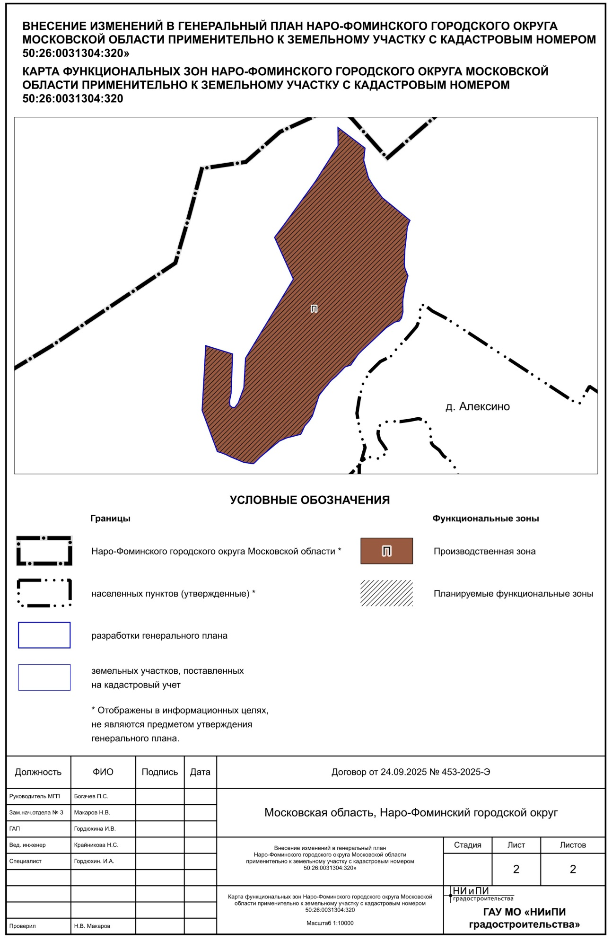
Утверждено решением Совета депутатов  Наро-Фоминского городского округа  Московской области  от _________ № ________ | Приложение № 22  к решению Совета депутатов  Наро-Фоминского городского округа Московской области  от 24.03.2020 № 4/46
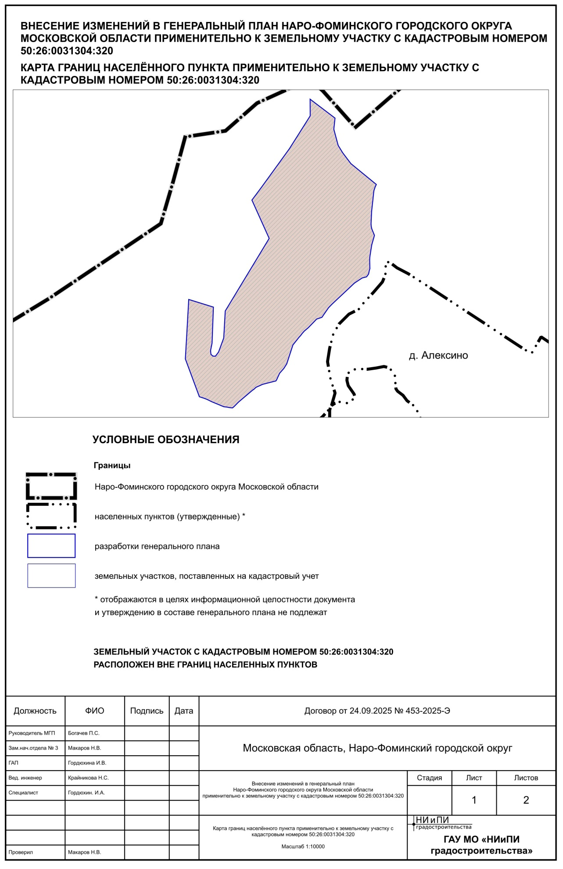

Применяется к территории городского округа.
РНГП – региональные нормативы градостроительного проектирования Московской области; МНГП – местные нормативы градостроительного проектирования; ППТ – проект планировки территории; ГК – градостроительная концепция, одобренная решением Градостроительного совета Московской области. Параметры планируемого развития функциональных зон устанавливаются в соответствии с РНГП в зависимости от типа устойчивой системы расселения, типа населенных пунктов, численности населения и других показателей, могут быть уточнены на стадии ГК и ППТ.
Количество и местоположение планируемых объектов социальной инфраструктуры могут уточняться в соответствии с проектами планировки территории и градостроительными концепциями, одобренными решениями Градостроительного совета Московской области.
Сведения об объектах федерального и регионального значения в материалах генерального плана городского округа отображаются в целях обеспечения информационной целостности документа и утверждению в составе данного документа не подлежат.
Данные по объектам федерального и регионального значения приведены в информационных целях и не являются предметом утверждения в данном документе.
Распоряжение Правительства Российской Федерации от 15.11.2025 № 3321-р «Об утверждении схемы территориального планирования Российской Федерации в области здравоохранения».
Распоряжение Правительства Российской Федерации от 26.02.2013 № 247-р «Об утверждении схемы территориального планирования Российской Федерации в области высшего профессионального образования».
Нормативная потребность в объектах социальной инфраструктуры определяется для постоянного населения.

